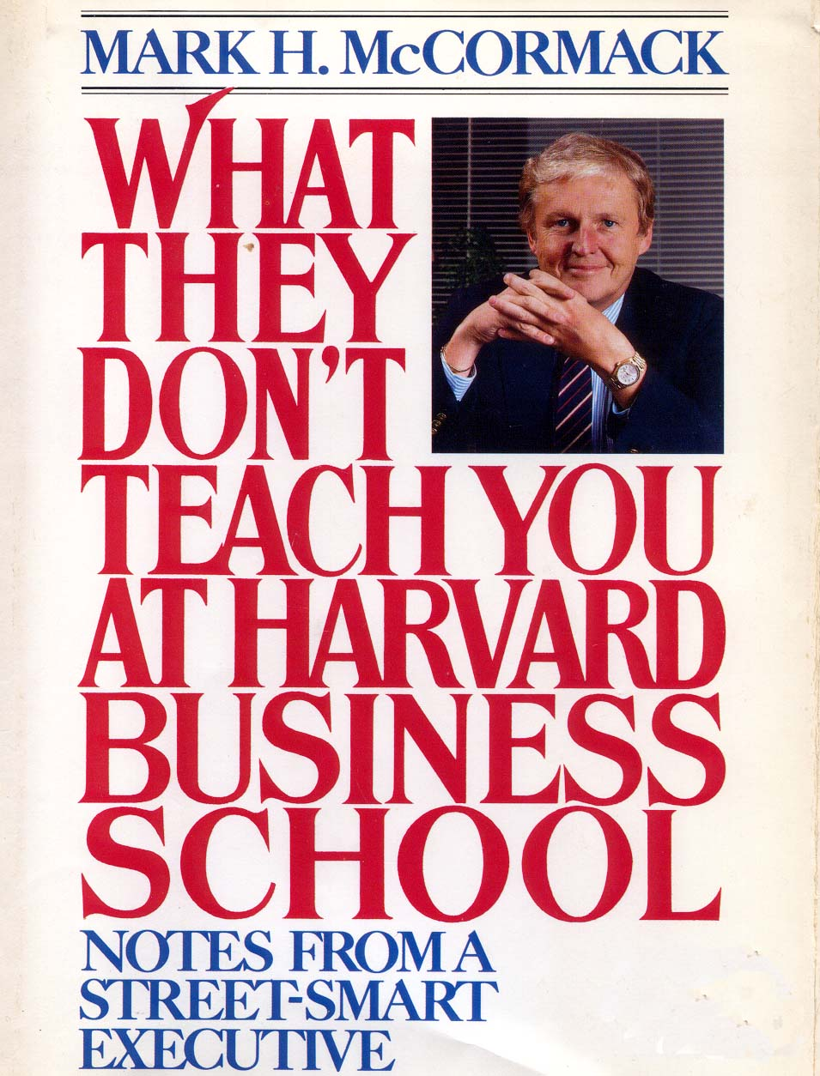
Organisation och Ledarskap
Ekonomistyrare, Frans Schartau HT 02 (1 : 4)
Lärare: Urban Ström
Individuell fördjupningsuppgift
Referat av boken ”What they don’t teach you at Harvard Business School” av Mark McCormack

Referat

”What they don’t teach you at Harvard Business School”
av Mark McCormack

Mark McCormark är en jätte inom sportstjärnerepresentation, sportmarknadsföring, sport tv/media, licensiering av sportstjärnor, modell och artist agentur…osv. Hans företag IMG (International Management Group) har 85 kontor i 35 länder. Det har 3000 anställda och producerar/distribuerar över 5000 timmar av tv-program till 200 länder i världen.

Hemligheten är sunt förnuft i alla lägen

Mark McCormack har jobbat i den hårda media och PR branschen i många år nu och har bland annat varit agent för Björn Borg och massor andra välkända sportstjärnor.

Han skrev boken ”What they don’t teach you at Harvard Business School” i mitten av 80-talet och den har blivit en internationell bästsäljare! Trots att några år har gått och vi lever i ett Internetsamhälle är boken fortfarande läsbar och relevant i dagens näringsliv.

Efter alla börskrascher och skandaler i näringslivet har man en känsla av att man bör omvärdera våra affärsmetoder och vårt sätt att tänka när det gäller hur man kan göra bra ifrån sig i en ännu tuffare affärsvärld.

Det är trendigt att ha en bra examen från en berömd affärsskola som en dörröppnare till den stora affärsvärlden. I USA är det Harvard Business School med sin MBA (Master of Business Administration) som gäller. I Sverige är det Stockholms Handelshögskola som brukar utbilda de framtida ledarna i svenskt näringsliv. Men trots alla fina utbildningar är det fortfarande konsten att kunna lära känna en människa som är det viktigaste om man skulle vilja vara framgångsrik i affärer. Det har Mark McCormack tagit fram som den enkla sanningen som kan förklara det mesta av framgångar hos vissa företag och dess chefer.

Mark McCormack menar att det finns 7 steg man kan använda för att lära känna folk i olika situationer. Vi kan då leda och styra folk bättre genom att vi kan förstå människorna som vi jobbar med bättre.

- Lyssna aggressivt!
Lyssna noga till vad folk säger. Man tittar också på hur de pratar. Folk kan avslöja mycket genom sättet de pratar. Så det kan löna sig att vara tyst ibland.

- Observera aggressivt!
Observera folk och deras beteende under samtalen eller andra olika situationer for att hitta deras styrka och svagheter.

- Prata mindre!
Låt de andra prata och lyssna själv! De kommer att säger mycket mer än de skulle vilja och då får man extra information utan att be om det.

- Kunna omvärdera första intrycket!
Låt inte det första intrycket av en person eller situation påverka det slutliga beslutet. Ta lite tid och tänk igenom det första intrycket innan man skulle använda det som en bas till någon framtidsrelation.

- Använda sin egen kunskap
Innan ett möte, telefonsamtal, förhandling…osv, fundera på om det inte finns något om den andra parten som man inte redan känner till. Fundera också på det resultatet man är ute efter och se vad man kan göra för att nå det.

- Att vara diskret!
Inte säga till personen i fråga att man har en inblick i deras agerande, personlighet, mönster … osv. Man skall vara sparsam med information som kan ge motparten kännedom om ens egen tankesätt…osv.

- Ha distans till en situation!
Man skall kunna ta ett steg tillbaka från vilken affärssituation som helst. Låt den andra parten göra bort sig istället! Man skall aldrig behöva överreagera om man inte reagerar alls. Man skall alltid sträva efter att agerar istället. Då har man kontroll över situationen hela tiden.

Organisation … Flexibel, Flexibel, Flexibel

Att driva ett företag är lättare och roligare när man är liten och kan agera snabbt och smidigt efter varje beslut. Men när man växer då finns det risk för att byråkratin tar över och företagets struktur blir ett stort hinder för alla handlingar. Flaskhalsar uppstår och det blir nästan omöjligt för någon att ta sig in i systemet för att få någonting gjort.

Det är det gamla felet att information tar tid att hamna på rätt plats i rätt tid. Fel personer kan få informationen när den skulle komma fram och ingen vet var informationen kommer ifrån heller. Allt detta kan betyda att fel beslut tas över fel projekt och tid och resurser slösas bort och företaget blir mer och mer ineffektivt! Man måste försöka tänka genom alla tillfällen när en flaskhals kan dyka upp. I grunden är det också sunt förnuft som är viktigt här när man tittar på hur man verkställer ett beslut så att arbetsflödet blir jämnt och smidigt. Det gäller att inte komma försent till avslut och resurser kan användas på ett så effektivt sätt som möjligt!

Man måste våga vara annorlunda och okonventionell i sitt handlande. Det är viktigt när man skulle vilja hitta nya affärsområden eller ta hem en order som kanske är ovanlig jämfört med vad företaget brukar jobba med.

Personalen … några tankar!

Våga delegera ... anställa bra personal och delegera ansvar. Ledarskap innebär att leda människor och inte att göra grundjobbet själv hela tiden. Vara villig att anställa folk som är ”smartare” än sig själv. Låt inte ego och osäkerheten styra personalpolitiken.

Betala vad de är värda … var inte snål när det gäller löner och förmåner men personalen måste förtjäna dem först! Låt dem veta att i vissa lägen är företaget generöst och se till att de uppskattar det.

Ge berömmelse men… Var generös med beröm när en anställd har gjort ett bra jobb och låt inte cheferna ta all ära. Men var beredd att ge negativ kritik också så att alla är på sin vakt hela tiden. Personalen skulle vara lite på sin vakt och i obalans så att självbelåtenheten inte skulle växa fram. Man måste vara hungrig och beredd att ta nya utmaningar.

Få dem att tänka själva … Uppmuntra folk att våga hitta lösningar själva utan att springa till cheferna. Människor växer så och det är en källa till framtida ledare om personalen vågar kliva fram och tänka igenom en svår affärssituation.

Låt bli att umgås … McCormack liksom de flesta amerikanska och engelska företagsledare tror inte på att kollegorna bör umgås efter arbetstid. Komplikationer kan uppstå och det kan påverka företagets effektivitet och professionalism.

Man kan säga att McCormacks syn på personalpolitik är en blandning av detaljstyrning och målstyrning. Boken är från mitten av 80-talet och då var individen rätt liten i ett stort företag. Hans ledarstil kan jag tolka som en liberal auktoritär. Hans liberala sida är hans förmåga att vara flexibel när det gäller att kunna avsluta en affär. Men det råder ingen tvekan om att han är chef och han kan ändra vad han vill om han tycker det är till företagets bästa. Hela boken handlar egentligen om att ”läsa” människor och använda de kunskaperna för att skapa en ”fördel” för företaget. Det gäller att kunna bedöma en människa efter olika situationer. Genom att observera andras agerande, kroppsspråk, vanor, livsstilar, språkval, klädsel…osv kan McCormack komma fram till en bild av den personen som man kan utnyttja i olika affärer.

McCormack har kännetecken av en gatukämpe i kostym som hela tiden är ute efter de andras svagheter och öppningar. Resultatet är en växande organisation som är framgångsrik och som är en förebild för många andra entreprenörer!

